**LISIEC**

Obecna miejscowość Lisiec obejmuje obszary dwóch dawnych wsi: Lindhardt (część północna) i Fuchsmühl (część południowa). W dokumencie z 1353 roku dotyczącym kupna dóbr w Bukownej została wymieniona osada granicząca z tamtejszym majątkiem, zwana Lintberg. Kolejna wzmianka pochodzi z 28 lipca 1409 r., kiedy to książę Wacław I sprzedał swoje dobra Lynthard Hansowi Gawen. Pierwsze dostępne informacje o osadzie Fuchsmühl pochodzą ze spisu z 1613 roku.

W 1737 roku majątek zakupiony został przez benedyktynów z legnickiego Pola.   
W 1789 roku w części południowej Fuchsmühl znajdowały się dwa pańskie folwarki, w miejscowości znajdowało się 5 gospodarstw zagrodniczych i 5 chałupniczych. W części Lindhardt natomiast znajdował się folwark i karczma – osadę zamieszkiwało 13 zagrodników i 13 chałupników. Obie wsie należały nadal do klasztoru w Legnickim Polu. Od 1810 roku po sekularyzacji dóbr klasztornych, część miejscowości Fuchsmühl była dobrem królewskim.. Od roku 1831 do co najmniej 1845 roku właścicielem dóbr był radca von Raumer (od 1839 roku do dóbr należał Weinberg). Do majątku w 1845 roku należały: folwark Fuchshof połączony już wówczas z folwarkiem Lindhardt oraz młyn wodny zwany Schleifmühle. W latach 1870 – 1873 majątek określany już jako Fuchsmühl – Lindhardt należał do Gustava Kolbenach. Od 1886 roku dobra szlacheckie wymieniane były wraz z folwarkiem Waldhof: w latach 1881 – 1912 właścicielem majątku był Gustav Kaiser, w latach 1917 – 1930 wymieniani są w księgach adresowych jego spadkobiercy, natomiast w 1937 roku Hans Ulrich Kaiser.

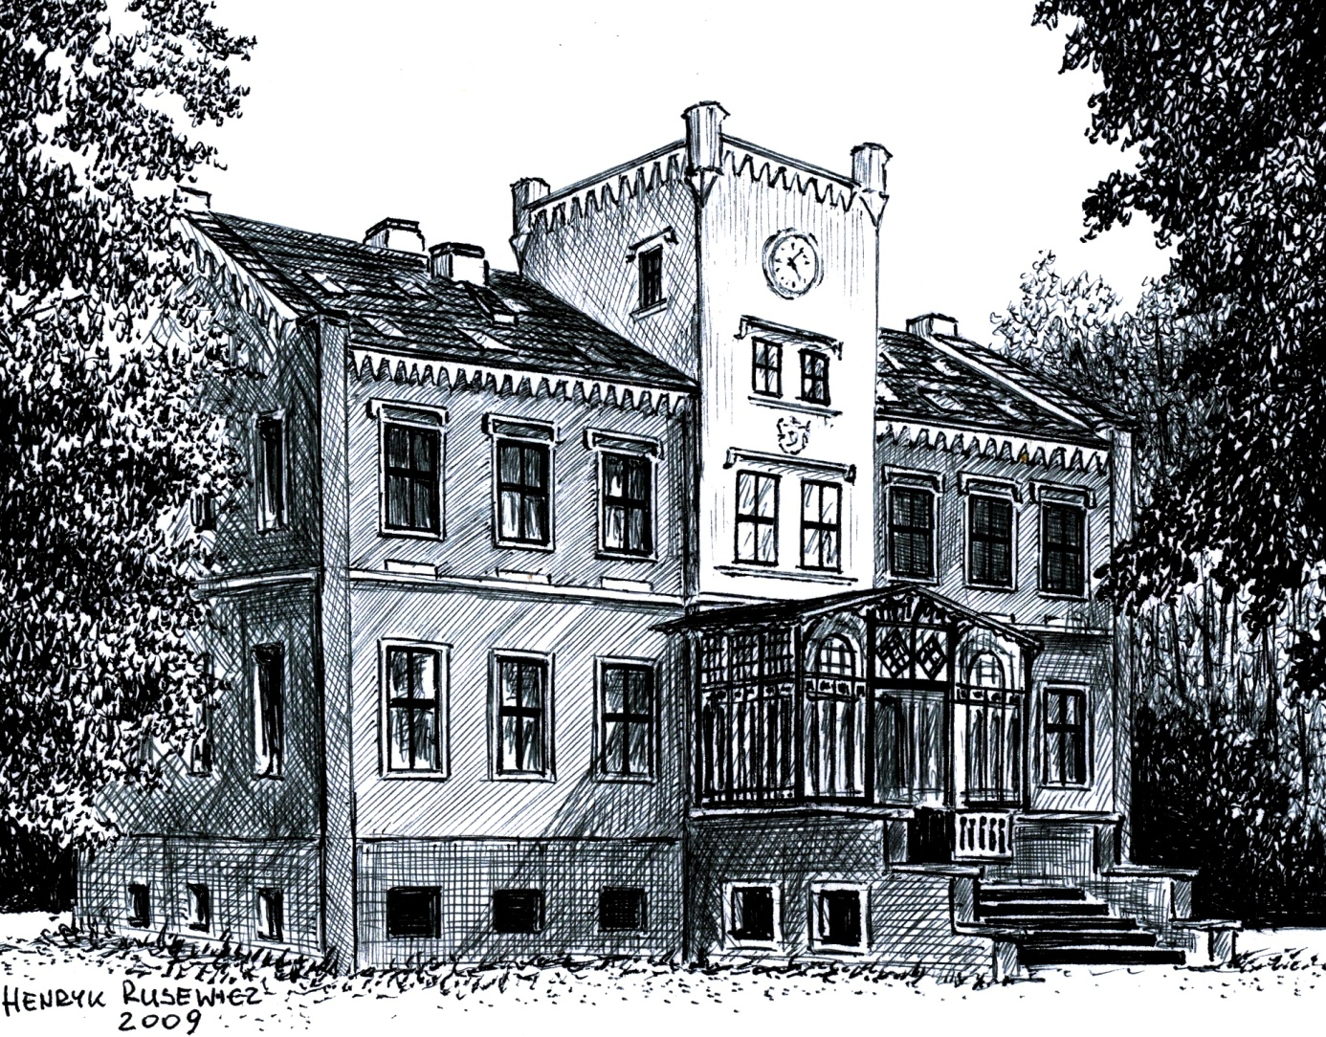

Początki założenia parkowego we wsi sięgają XVIII wieku, kiedy to majątek zarządzany był jeszcze przez zakon benedyktynów w Legnickim Polu. W 1831 roku majątek nabyła rodzina von Raumer, dla której w 1839 roku wzniesiono pałac, a przy nim założono postromantyczny park. Pałac jest dwukondygnacyjną, murowaną budowlą o zwartej bryle, krytą dachem dwuspadowym,   
z mocno wysuniętymi ryzalitami w elewacjach północnej i południowej. Pod względem architektonicznym całość nawiązuje do neogotyku angielskiego. Od folwarku położonego w północnej części założenia pałac był oddzielony nieistniejącym dziś kolistym gazonem z podjazdem.

W 1945 roku pałac wraz z majątkiem ziemskim przejęli Rosjanie, w którym „gospodarzyli” do 1947 roku. Po przekazaniu majątku władzom polskim ulokowano tu Państwowe Gospodarstwo Rolne, które istniało do roku 1990. Później całość przejęła Agencja Własności Rolnej Skarbu Państwa. Obecnie całe załażenie pałacowo-parkowe jest własnością prywatną.

*Tekst i grafika*

*Henryk Rusewicz*